**Estimadas Familias:**

**Entendemos que lo mejor en estos tiempos es el bienestar emocional de nuestros niños y niñas, sin dejar de lado su aprendizaje y desarrollo cognitivo. Es por ello que hemos preparado un set de trabajo, con instrucciones que facilitarán su desarrollo, para ello es importante considerar lo siguiente:**

* **La instancia de aprendizaje debe basarse en la afectividad, el tono de voz suave al momento de invitarlo a trabajar, para así tener una mejor disposición de parte de los niños/as.**
* **Busquen un horario, y lugar apto, sin ruidos ni distracciones.**
* **En las experiencias de lectura, pueden participar toda la familia.**
* **La motivación durante la experiencia es muy importante, si no observa resultados como los que usted espera, no transmita eso a los niños, utilice frases motivadoras, no resalte el error, si no el cómo ir mejorando.**
* **Después de cada experiencia, felicítelo/la, y pregunte sobre que le agrado más de la actividad y conversen sobre lo que se le dificulto.**
* **Archiven sus tareas, y cada cierto tiempo revísenlas en conjunto, comparen y celebren sus avances.**
* **Y lo más importante, al regresar a la Escuelita, estaremos esperando sus trabajos para ver sus avances y logros, guárdenlos.**

**Esperando vernos pronto, un abrazo de sus Educadoras y Asistentes.**

Nombre:

**Día 1**

**Lenguaje Verbal**

**Estimada familia: Para desarrollar la siguiente actividad, lea este extracto atentamente al niño/a, si es necesario más de una vez.**

**Luego deberá responder las siguientes preguntas, siendo el adulto quien escriba las respuestas.**



**DIA 2**

**LENGUAJE VERBAL**

**Estimadas familias: Para desarrollar la siguiente actividad, solicite al niño/a nombrar cada una de las imágenes de los objetos que allí aparecen.**

**Luego pida que nombre las vocales, tocándolas. Si no las RECUERDA es importante que usted nombre el sonido tocándolas junto con él o ella y luego nombre una al azar y ellos mostrarla.**

**Posteriormente deberá unir la imagen con la vocal que corresponde al sonido inicial.**

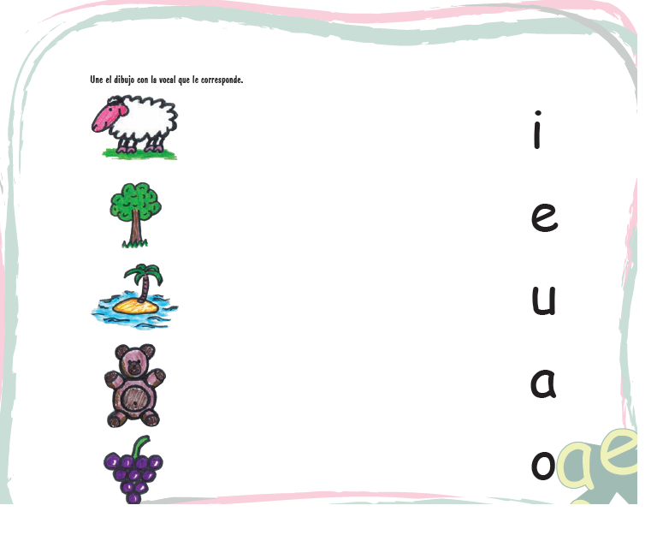

**DIA 3**

**LENGUAJE VERBAL**

**Lenguaje Verbal**

**Estimada familia: Para desarrollar la siguiente actividad, lea este extracto atentamente al niño/a, si es necesario más de una vez.**

**Luego deberá responder las siguientes preguntas, siendo el adulto quien escriba las respuestas.**

**Encierra todas las vocales E que aparecen.**

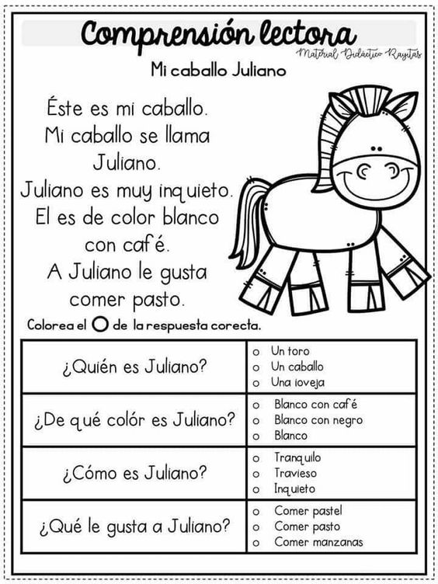

**DIA 4**

**LENGUAJE VERBAL**

**Estimadas Familias: Para desarrollar la siguiente actividad, pida al niño nombrar las imágenes que allí aparecen, luego las vocales, siempre señalándolas en su ficha.**

**Luego en conjunto nombren los nombres de las imágenes, marcando el sonido inicial.**

**Debe descubrir la vocal que falta al comienzo de cada palabra, y escribirla.**

**Felicitarlo por el trabajo realizado. Pídale que recuerden alguna canción de las vocales aprendidas en la escuela o apoyarse de algún video en youtube.com**

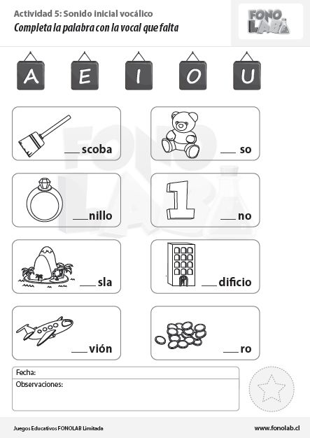

**DIA 5**

**Lenguaje Verbal**

**Estimada familia: Para desarrollar la siguiente actividad, lea este extracto atentamente al niño/a, si es necesario más de una vez.**

**Luego deberá responder las siguientes preguntas, siendo el adulto quien escriba las respuestas.**

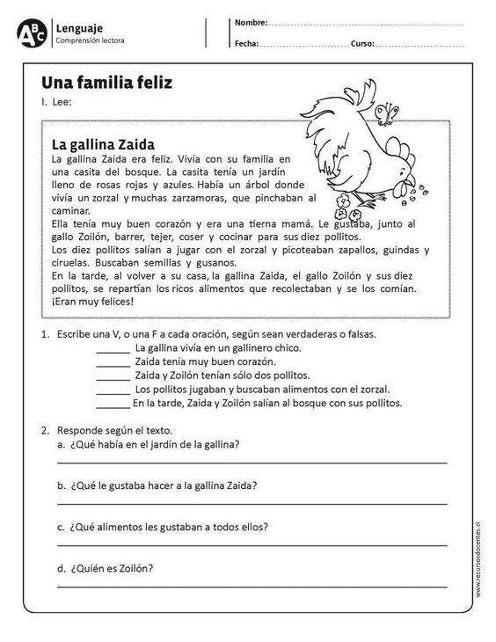

**DIA 6**

**LENGUAJE VERBAL**

**Estimada Familia: Antes de comenzar la actividad, pida al niño/a pensar y nombrar medios de transportes que conoce. Luego muestre la ficha de trabajo y pídale que señale los que ve. Luego dígale “Estos transportes no saben cómo llegar hasta el final del camino, ¿puedes tú ayudarlo a llegar?, comenzara marcando el camino con su dedo índice de izquierda a derecha, siguiendo el orden de los transportes. Luego puede hacerlo utilizando diferentes tipos de lápices y colores.**

**Proponga un desafío extra a cambio de una estrellita o premio que usted pueda darle, “Debe llegar al otro extremo sin levantar el lápiz”**

**Una vez que finalizado, puede pintar los medios de transportes.**

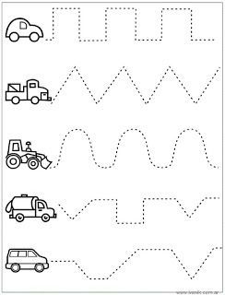

**DIA 7**

**LENGUAJE VERBAL**

**Estimadas Familias: Para desarrollar la siguiente actividad, pida al niño nombrar las imágenes que allí aparecen, luego las vocales, siempre señalándolas en su ficha.**

**Luego en conjunto nombren los nombres de las imágenes. Señale que algo sucedió en su ficha de trabajo que las vocales han desaparecido de las letras. Motívelo/a a ser ellos/as quienes descubran las letras faltantes. Para ello necesitará de su apoyo, leer las palabras pausadamente, por silabas marcando con más énfasis el sonido vocálico, pida que la reconozca y escriba, hasta completar la palabra, una vez completa leer la palabra en su totalidad.**

**Felicitarlo por el trabajo realizado. Pídale que recuerden alguna canción de las vocales aprendidas en la escuela o apoyarse de algún video en youtube.com**

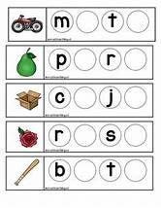 **A E I O U**

**DIA 8**

**Lenguaje Verbal**

**Estimada familia: Para desarrollar la siguiente actividad, lea este extracto atentamente al niño/a, si es necesario más de una vez.**

**Luego deberá responder las siguientes preguntas, siendo el adulto quien escriba sus respuestas en otra hoja, con letra imprenta, y luego el niño o niña copiar.**

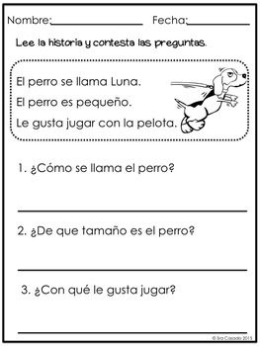

**DIA 9**

**LENGUAJE VERBAL**

**Estimadas Familias: La siguiente actividad para ser desarrollada, es importante que el niño/a recuerde las formas de las vocales, para ello solicite que se las nombre tocándolas en la ficha.**

**Luego deberán colorear las vocales según los colores que allí aparecen.**

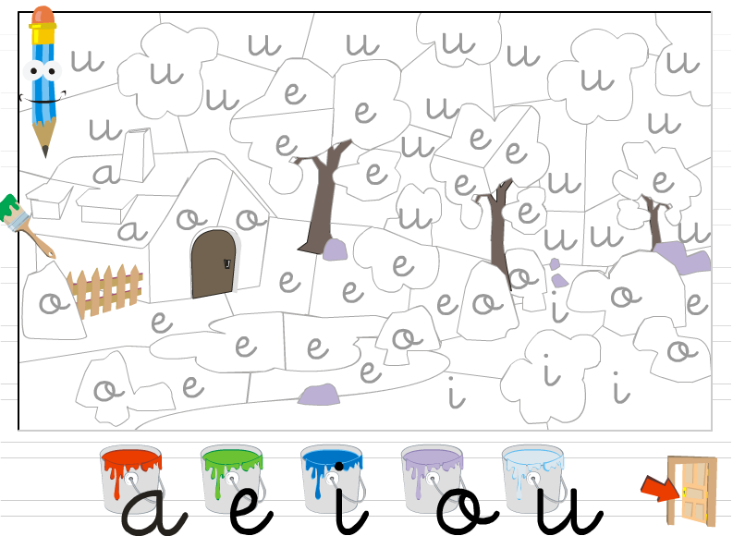

**DIA 10**

**LENGUAJE VERBAL**

**Estimada familia: Para comenzar, solicite al niño/a que nombre las imágenes que allí aparecen.**

**Luego explique que para completar esta actividad debe escuchar y observar muy bien.**

* **La actividad consiste en que el adulto comenzará leyendo y el niño nombrará la imagen que completa la oración.**
* **El niño/a repite la oración completa.**
* **El adulto muestra al niño la palabra que corresponde a la imagen copiándola en las líneas.**
* **Al completar todas las oraciones el niño/a juega a leer.**

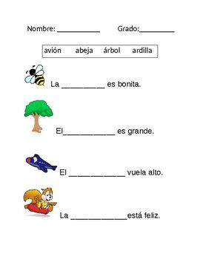

**DIA 11**

**Lenguaje Verbal**

**Estimada familia: Para desarrollar la siguiente actividad, lea este extracto atentamente al niño/a, si es necesario más de una vez.**

**Luego deberá responder las siguientes preguntas.**

**No olvides escribir tú nombre, para no olvidar su escritura.**

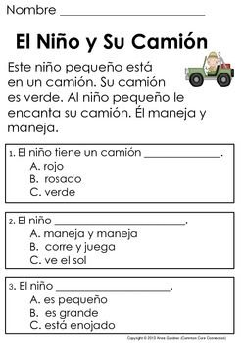

**DIA 12**

**LENGUAJE VERBAL**

**Estimada Familia: Lea lentamente una oración y pida al niño/a observar las imágenes. Deberá unir cada oración con la imagen correcta.**

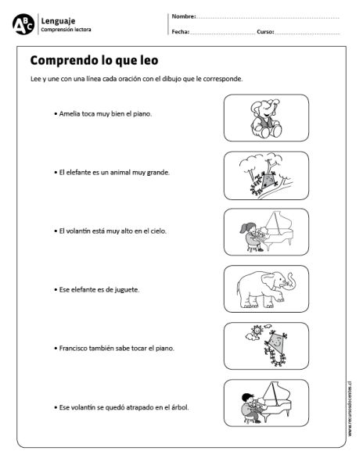

**DIA 13**

**LENGUAJE VERBAL**

**Estimada familia: Para desarrollar la siguiente actividad, lea este extracto atentamente al niño/a, si es necesario más de una vez.**

**Luego deberá responder las siguientes preguntas.**

